会议专题编号：(1)（如海城地震特别专题编号(1)，见一号会议通知编号）
题目：相关问题研究（限25字以内））
二黑，居中
小四号宋体，居中
陈□□¹，王□□²
1.□研究所，北京 100081；2.□大学，辽宁 大连 116024
小五号宋体，居中
空1行

- 研究背景与研究目的
□□□□□□□□□□□□□□□□□□□□□□□□□□□□□□□□□□□□□□□□□□□□□□□□□□□□□□□□□□□□□□□□□□□□…
（正文：中文5号宋体，英文5号Times New Roman，）

- 研究内容与研究方法（根据自己的工作酌情变更）
□□□□□□□□□□□□□□□□□□□□□□□□□□□□□□□□□□□□□□□□□□□□□□□□□□□□□□□□□□□□□□□□□□□□□…
（正文：中文5号宋体，英文5号Times New Roman，）

- 研究数据（根据自己的工作酌情变更）（2和3的顺序可以自由调整，并可根据自己的研究工作合并）
□□□□□□□□□□□□□□□□□□□□□□□□□□□□□□□□□□□□□□□□□□□□□□□□□□□□□□□□□□□□□□□□□□□□□…
（正文：中文5号宋体，英文5号Times New Roman，）

- 研究结果
□□□□□□□□□□□□□□□□□□□□□□□□□□□□□□□□□□□□□□□□□□□□□□□□□□□□□□□□□□□□□□□□□□□□□…
（正文：中文5号宋体，英文5号Times New Roman，）

表1 数据表格 （表格模版，表头中英文）
小5号黑体
内容  6号宋体 | □□□ | □□□ | □□□ | □□□ | □□□ | □□□
具体情况 | 23 | 25 |  |  | 31 | 28
□□□□ | 14 | 41 | 140 | 180 | 83 | 100

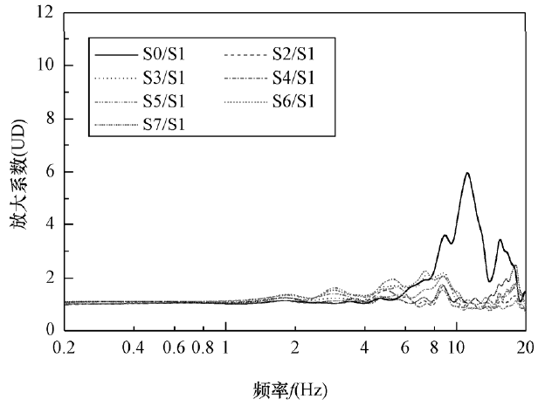
图1 放大系数曲线 （图形模版，图题中英文）
小5号黑体
小5号黑体

- 简要结论/讨论或下一步拟开展的工作（根据自己的情况酌情变更）
□□□□□□□□□□□□□□□□□□□□□□□□□□□□□□□□□□□□□□□□□□□□□□□□□□□□□□□□□□□□□□□□□□□□□
（正文：中文5号宋体，英文5号Times New Roman，）

注意：
- 无图篇幅字数不少于1500字，有图篇幅尽量不超过3页（可含1个图、1个表）；
- 当含有1幅图时，字数不得少于700字，且应给出详细的中英文图题说明；
- 可包含三篇以内关键参考文献。

